T.P. Complejidad Teórica – Ambrosini

(Este práctico fue hecho a partir del archivo del alumno Pablo Morata con el fin de comparar nuestros resultados en el mismo.)

1. y 2)

acces (array, posición): 6 OE - Orden de complejidad: O(1)

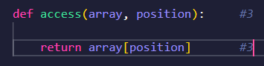

search (array, elemento): 10 + 7n - Orden de complejidad: O(n)

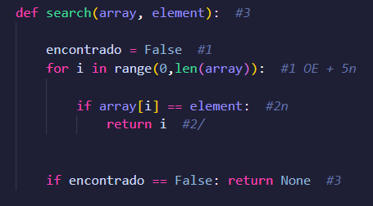

insert (array, element, index): 22 + 7n - Orden de complejidad: O(n)

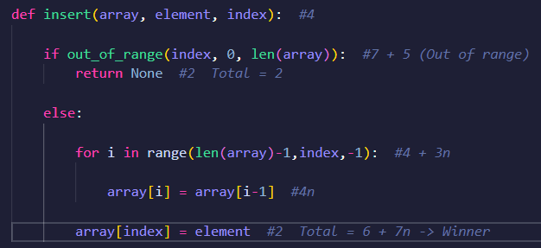

delete (array, element): 15 + 17n - Orden de complejidad: O(n)

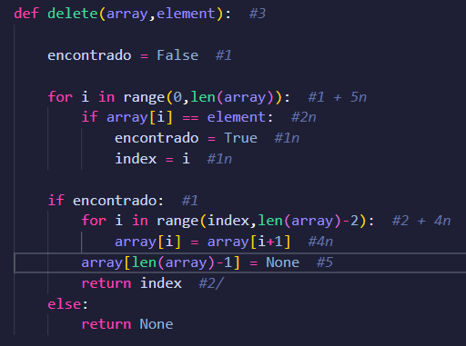

3)

a) Orden de complejidad: O(1)

b) Orden de complejidad: O(n)

c) Orden de complejidad: O(n^2)

d) Orden de complejidad: O(n^3)